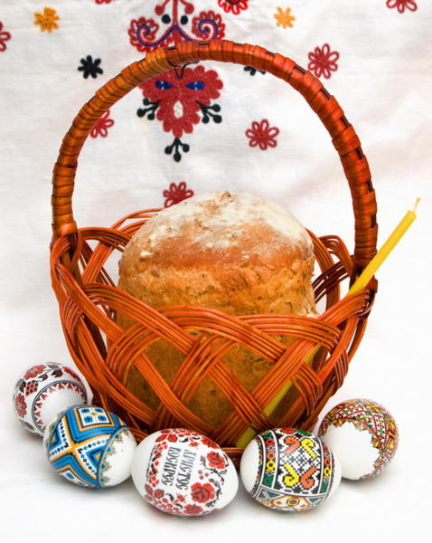  
 **Ресторан украинской кухни «Хутор Водограй»   
   
 к ВЕЛИКОМУ ПРАЗДНИКУ ПАСХА**   
 **По старинному рецепту приготовит для Вас и   
 ваших близких домашний кулич. Наши лучшие повара и   
 кондитеры персонально подойдут к Вашему заказу.  
  
  
  
 Кулич пасхальный** 700гр. **670 руб.**



**Кулич пасхальный** 345 гр. **340 руб.**   
 **Яйцо пасхальное** 1шт. **25 руб.  
 Пасха творожная** 900 гр. **1800 руб.  
 Салат « Пасхальный»** 260гр**. 480 руб.** (Салат с домашними, аппетитными колбасками   
 с запеченной бужениной и яйцом, заправленный домашним хреном)  
  
  
  
  
  
 **С наступающим Великим Праздником ПАСХА !!!**